ПЛАН РАБОТЫ
управления образования
Администрации
Иланского района
на декабрь 2019 год

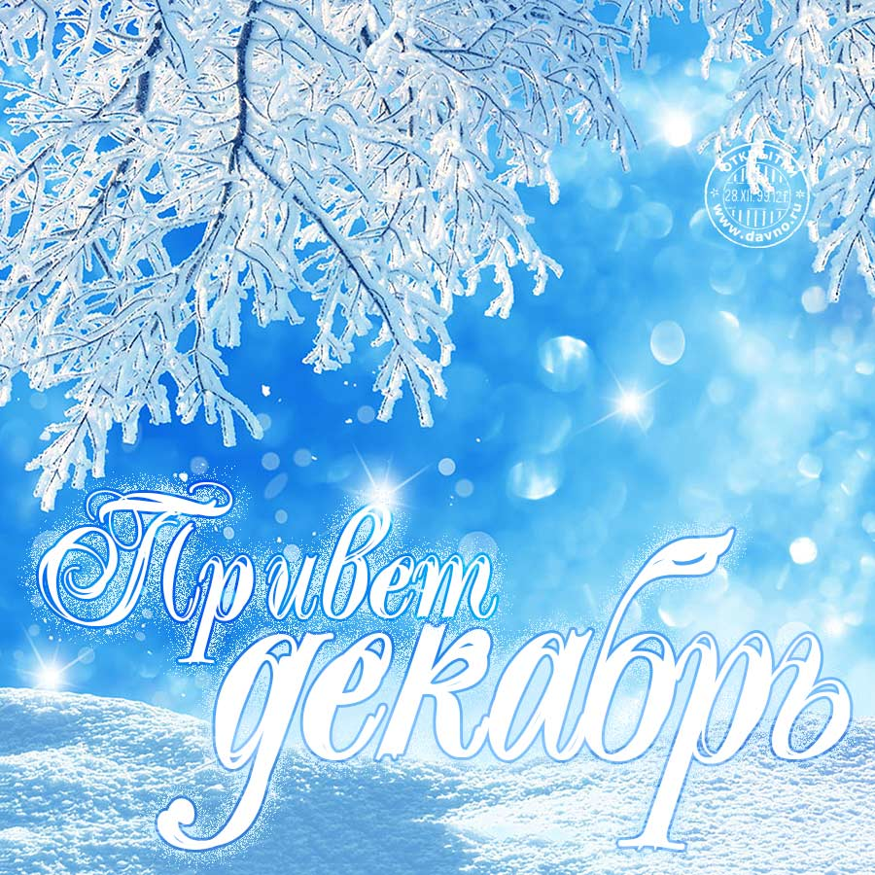 | С Днем рождения!  Михеева Эльфрида Эдуардовна  9 декабря  Кун Антонида Васильевна  16 декабря  Барсукова Ольга Александровна  17декабря  Счастья! Любви!  Новых планов и смелых дерзаний!  Пусть прекрасными будут все дни!  В океане огромных желаний!
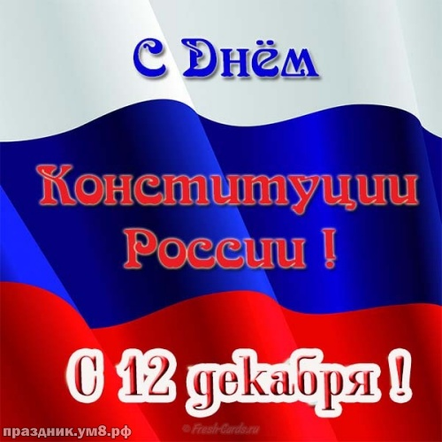 | Уважаемые коллеги!  Поздравляем Вас с государственным праздником - Днем Конституции Российской Федерации!  Неизменность конституционных приоритетов, таких как гарантий прав и свобод личности, равенства всех перед законом, справедливого правосудия, исполнения законов служат основой доверия граждан к институту государственной власти!В этот праздничный день примите пожелания крепкого здоровья, удачи, оптимизма, мира, добра и благополучия!  С уважением, коллектив  управления образования,  ресурсного центра,  централизованной бухгалтерии,  профсоюз работников образования
В течение месяца:

1. В срок до 02.12.19 - предоставление отчета в МО КК по исполнению предписаний по итогам проведения проверок в июне 2019 года (Новопокровский детский сад - структурное подразделение МБОУ «Новопокровская СОШ № 7») Ответственные: Куклина В.А. Контроль: Кошечкина Л.М.
2. В срок до 15 декабря 2019 года - обобщение результатов и размещение сводного отчета по результатам проведённого мониторинга удовлетворённости потребителей муниципальных услуг на официальном сайте Администрации Иланского района и на сайте управления образования. Ответственные: Кошечкина Л.М.
Контроль: Туровец Н.И.
3. Подготовка нормативных документов:
- Приказ управления образования Администрации Иланского района «Об утверждении ведомственного перечня муниципальных услуг (работ), выполняемыми муниципальными бюджетными образовательными организациями на 2020 год и на плановый период 2021 и 2022 годы».
4. Внесение сведений об учащихся 9 классов и работниках ППЭ ГИА9 в РБД9. Ответственные: руководители ОО. Контроль: Бельская О.А.
5. 02.12.2019 - 01.02.2020г. - прием заявлений на участие в ГИА11 от выпускников текущего года в ОО и от выпускников прошлых лет, СПО в УО. Ответственные: руководители ОО, Бельская О.А.
6.Организация и проведение консультаций по вопросам проведения ГИА для выпускников прошлых лет, СПО. Ответственный: Бельская О.А.
7.Формирование списка организаторов ГИА. Ответственные: Бельская О.А., руководители ОО.
8.Краевая диагностическая работа по естественнонаучной грамотности в 8 классах. Ответственные: руководители ОО, Бельская О.А.
9.Размещение на информационных стендах ОО информации о ГИА (см. Письма УО "Об оформлении информационных стендов по ГИА в ОО”). Ответственные: руководители ОО. Контроль: Бельская О.А.
10.Работа по информированию обучающихся, их родителей (законных представителей) через информационные стенды, сайты ОО, классные часы и родительские собрания:
о сроках проведения итогового собеседования по русскому языку в 9 классах (далее - ИС9), а также о сроках и местах подачи заявлений для участия в ИС9 - не позднее 29 декабря 2019г.;
о сроках и местах подачи заявлений на сдачу ГИА по учебным предметам - не позднее 1 января 2020г.;
о сроках, местах и порядке информирования о результатах ИС9 - не позднее 11. января 2019г.
Ответственные: руководители ОО. Контроль: Бельская О.А.
12. Проведение тренировочного итогового собеседования по русскому языку в 9 классах (декабрь 2019г. - январь 2020г.). (см. Раздел “Предоставление информации”). Ответственные: руководители ОО. Контроль: Бельская О.А.
13.Внесение сведений о работниках ППЭ ЕГЭ в РБД11 (см.инф.письмо). Ответственные: руководители ОО. Контроль: Бельская О.А.
14. Тематическая проверка “Работа администрации ОО по повышению качества образования в школе в рамках выполнения МЗ”: МБОУ “Иланская СОШ № 1”, МБОУ “Иланская СОШ № 2”.
15. В срок до 15.12.2019 предоставление отчета в МО КК о проведении краевой акции “Три П: Понимаем, Принимаем, Помогаем”. Ответственные: Жирова Т.С. Контроль: Туровец Н.И.
16.Подготовка документов на признание Иланского образования региональной инновационной площадкой.
Ответственные: разработческая группа: МБОУ “Новониколаевская СОШ №9”, МБОУ “Новогородская СОШ №3”, МБОУ “Новопокровская ЧОШ №7”, МБОУ “Далайская СОШ№11” МБОУ “Соколовская СОШ №4”,О.В.Копыро, Л.Ю. Понкратенко. Контроль: Н.И. Туровец.
17. Заявочная кампания повышения квалификации педагогов на базе КИПК на первое полугодие 2020 года. Ответственные: Руководители ОО Л.Ю. Понкратенко Контроль: О.В. Копыро
18. Районный методический фарфатер (см. инфомационное письмо) Ответственные: Копыро О. В., ПонкратенкоЛ. Ю. Контроль Туровец Н. И.
19. Районный конкурс сочинений «Зимняя сказка о соблюдении пешеходами ПДД» Ответственные: Гомолко В.И., руководители ОО.
Контроль: Григорьева А.Г.
20. Краевая акция «Зимняя планета детства»
Ответственные: Гомолко В.И., руководители ОО.
Контроль: Григорьева А.Г.
21. Всероссийская акция «Час код»
Ответственные: Гомолко В.И., руководители ОО.
Контроль: Григорьева А.Г.
22. Подготовка образовательными организациями, МБУ «Централизованная бухгалтерия учреждений образования Иланского района» к собеседованию и к сдаче отчета в январе 2020 года об исполнении муниципального задания за 2019 год (форма отчета стандартная - на бумажном и электронном носителях-см. выставленный материал на сайт бусгоф) Ответственные: руководители ОО Контроль: Кошечкина Л.М.
23.В срок до 10.01.20 предоставить отчет за вторую четверть:
- таблицы 5 и 6 - списки прибывших в ОО и выбывших из ОО за период с 1 ноября по 31 декабря 2019 года;
предоставить подтверждения на выбывших;
- список неуспевающих за вторую четверть с указанием учебных предметов и причин неуспеваемости Ответственные: руководители ОО
Контроль: Кошечкина Л.М.

Мероприятия |  | Время  проведения |  | Место проведения | Ответственные
02.12.2019., понедельник
Начало приема заявлений на сдачу ГИА11 2020 выпускниками текущего года, выпускниками прошлых лет, СПО. |  |  |  | УО, ОО | Бельская О.А., руководители ОО
Совещание при руководителе УО:  Итоги диагностических работ по русскому языку и математике в 9 классах.  Сравнительный поэлементный анализ результатов ГИА по русскому языку и математике за 2018, 2019гг., диагностических работ за сентябрь-ноябрь 2019г.  (см. Информационное письмо) |  | 1  13.30 |  | УО | Туровец Н.И.,  Бельская О.А.,  руководители ОО, учителя русского языка и математики, преподающие в 9 классах
Размещение аттестационных материалов педагогов в краевой базе “Педагог” |  |  |  |  | Понкратенко Л.Ю.
03.12.2019., вторник
Совещание при руководители УО с руководителями ОО  «Управление качеством, как необходимое условие реализации НПО» |  | 10.00 |  | УО | Туровец Н.И.
Завершение тестирования каналов связи ППЭ ЕГЭ. |  |  |  | МБОУ ”Иланская СОШ № 1” | Бельская О.А., Максаков Ю.В.
Муниципальный этап ВсОШ по предмету: математика |  | 10:00 |  | МБОУ «Иланская СОШ №1» | Гомолко В.И.  Максаков Ю.В.
04.12.2019., среда День заказов подарков и написания писем Деду Морозу
Итоговое сочинение в11классах ОО как условие  допуска к ГИА |  | 10.00 |  | ОО | Бельская О.А.,  Руководители ОО
04-09.12.2019 - проверка и оценивание ИС11 комиссиями ОО, сканирование бланков ИС11, сверка сканированных файлов с оригиналами бланков ИС11 |  | До 9.00.  09.12.2019 |  | ОО | Руководители ОО
I турнир IХ Молодежных профессиональных педагогических игр  См. информационное письмо |  |  |  | г. Красноярск | Понкратенко Л.Ю.  Руководители ОО
Заседание разработческой группы по реализации проекта “Реализация функциональной грамотности” (см.информационное письмо |  | 13.30 |  | УО | Понкратенко Л. Ю.
05.12.2019., четверг
Совещание руководителей творческих групп по IT (см. инф. письмо) |  | 13.30 |  | УО | Копыро О.В.  Руководители ОО
Предоставление информации о программах АФК (См. Письмо УО №635 от 25.11.2019г.) |  |  |  | ОО | Руководители ОО  Жирова Т. С.
VI Краевой педагогический форум  “Обеспечение достижения образовательных результатов обучающихся с ОВЗ в контексте национальных и региональных приоритетов развития” |  |  |  | г. Красноярск,  Ул. А. Лебедевой. Д.89. | Туровец Н.И.  Жирова Т.С.  Руководители ОО
Муниципальный этап ВсОШ по предмету: география (I, II туры) |  | 10:00 |  | МБОУ «Иланская СОШ №1» | Гомолко В.И.  Максаков Ю.В.
Дистанционный конкурс «Зимние интеллектуальные игры» |  | 10:00 |  | ОО | Руководители ОО, Коханькова А.С.
06.12.2019.,пятница
Канские Епархиальные Рождественские чтения (см. Информационное письмо) |  |  |  | Канский Библиотечный техникум | Понкратенко Л.Ю.  Бенгель Е. В.
Муниципальный этап ВсОШ по предмету: физическая культура(1тур) |  | 10:00 |  | МБОУ «Иланская СОШ №1» | Гомолко В.И.  Максаков Ю.В.  Савельева О. В.
07.12.2019., суббота
Фестиваль Воспитательных практик |  | 10.00 |  | МБОУ “Иланская СОШ №1” | Туровец Н.И.  Савельева О.В.  Руководители ОО
Мероприятия посвящённые 85 лет Красноярскому краю. |  | По отдельному плану |  | ОО | Руководители ОО
Муниципальный этап ВсОШ по предмету: физическая культура (2 тур) |  | 10:00 |  | По согласованию | Гомолко В.И.  Максаков Ю.В.
09.12.2019., понедельник День Героев Отечества
Аппаратная планерка  1.Итоги проведенного мониторинга удовлетворенности потребителей в муниципальных образовательных услугах  2.Итоги проведения фестиваля воспитательных практик  3.Отчет кураторов по выполнению дорожной карты каждого направления Национального проекта "Образование" для внесения корректив.  4. Итоги плановой выездной проверки МО ККМБОУ “Далайская СОШ “11” |  | 13.30 |  | УО | Туровец Н.И.,  специалисты УО,  методисты РЦ
Отправка по сети Интернет файла с изображениями оригиналов бланков ИС11 (выгрузка) + Excel файл с отчетом Бельской О.А. на электронный адрес olg-a-ndreevna@mail.ru |  | До 9.00 |  | ОО | Руководители ОО
Предоставление отчета о проведении краевой акции “Три П: Понимаем, Принимаем, Помогаем”  (См. письмо УО №559 от 16.10.19г.) |  |  |  | ОО | Руководители ОО
10.12.2019., вторник
Предоставление списков организаторов ППЭ ГИА на электронную почту Бельской О.А. (см. Письмо УО от 22.11.2019г. № 631 “О сборе информации об организаторах ППЭ на ГИА2020”) |  |  |  |  | Руководители ОО
Районный компетентностный чемпионат для дошкольников” МетаЧемп” |  | 10.00 |  | МБДОУ “Иланский детский сад №7” | Бенгель Е.А.  Руководители ДОУ
Краевая диагностическая работа по естественнонаучной грамотности в 8 классах ОО (см. приказ УО) |  |  |  | ОО | Бельская О.А.,  руководители ОО
Муниципальный этап ВсОШ по предмету: технология (I, II туры) |  | 10:00 |  | МБОУ «Иланская СОШ №1» | Гомолко В.И.  Максаков Ю.В.
11.12.2019.,среда
Отправка выгрузки из РБД 9 с участниками ГИА 9 на электронную почту Бельской О.А. (см. Письмо УО от 27.11.2019г. № 637 “О заполнении базы данных “Планирование ГИА-9 2020)”) |  |  |  | ОО | Руководители ОО
Сбор председателей ППк ОО  (см. Информационное письмо) |  |  |  | УО | Жирова Т.С.
Муниципальный этап ВсОШ по предмету: экономика |  | 10:00 |  | МБОУ «Иланская СОШ №2» | Гомолко В.И  Сорокина Н.П.
Дистанционный конкурс «British BULLDOG» |  | 10:00 |  | ОО | Руководители ОО,  Коханькова А.С.
12.12.2019.,четверг День Конституции
Плановая ПМПК |  | 09:00 |  | РЦ | Жирова Т.С.
Баскетбол (стритбол)  Юноши 2004-2006 г.р. |  | по согласованию |  | МБОУ «Иланская СОШ №1 | Князев М В.  Руководители ОО
Муниципальный этап ВсОШ по предмету: химия. |  | 10:00 |  | МБОУ «Иланская СОШ №1» | Гомолко В.И  Копыро О. В..  Максаков Ю.В.
13.12.2019.,пятница
16.12.2019.,понедельник
Аппаратная планёрка  1.О результатах проведения ИС11 в ОО.  2. О подготовке Доклада Главе за 2019год  3.Утверждение модели методической работы на 2020 год.  4. Утверждение модели инклюзивного образования в районе.  5.Итоги районного методического фарфатера.  6.Итоги проведения краевой диагностической работы по естественнонаучной грамотности в 8 классах. |  | 13.30 |  | УО | Туровец Н.И.,  специалисты УО,  методисты РЦ
Предоставление Бельской О.А. предварительной информации о выборе экзаменов учащимися 9, 11 классов (форму см. в Плане УО на октябрь 2019г.) |  |  |  |  | Руководители ОО
Муниципальный этап ВсОШ по предмету: право |  | 10:00 |  | МБОУ «Иланская СОШ №2» | Гомолко В.И  Сорокина Н.П.
17.12.2019., вторник
Районный экспертный совет при управлении образования |  | 14.00 |  | Управление образования | Понкратенко Л. Ю.  Члены экспертного совета
18.12.2019.,среда
До 18.12.2019 ознакомить участников ИС11 с полученными результатами |  |  |  | ОО | Руководители ОО
Отправка выгрузки из РБД 9 с работниками ГИА9 на электронную почту Бельской О.А. (см. Письмо УО от 27.11.2019г. № 637 “О заполнении базы данных (Планирование ГИА-9 2020)”) |  |  |  | ОО | Руководители ОО
Образовательный форум “Формирование и оценка цифровой и финансовой грамотности младших школьников”  (см. Информационное письмо) |  |  |  | г. Красноярск  КИПК | Понкратенко Л.Ю  Копыро О.В.. Руководители ОО
Презентация группы компенсирующей направленности ”Доступная среда” |  | По согласованию |  | МБОУ “Иланский детский сад № 7” | Бенгель Е. В.  Руководители ДОУ
19.12.2019., четверг
Плановая ПМПК |  | 09:00 |  | РЦ | Жирова Т.С.
Баскетбол (ститбол)  Девушки 2004-2006 г. р |  | по согласованию |  | МБОУ «Иланская СОШ №1 | Князев М.В.,  Руководители ОО
20.12.2019., пятница
Рефлексивно - аналитический семинар по итогам работы за первое полугодие |  | По согласованию |  | МБОУ “Южно - Александровская СОШ № 5” | Копыро О. В.  Брусенко В. В.
21.12.2019, суббота
Ёлка Губернатора Красноярского края |  | 13:00 |  | г. Красноярск, пр. Мира 2Б. Большой концертный зал Красноярской краевой Филармонии | Руководители ОО
23.12.2019., понедельник
Аппаратная планёрка  1.Обсуждение формата собеседования по анализу выполнения муниципальных заданий за 2019 год.  2. Обсуждение плана на  январь  3.Итоги ШСЛ за 1 полугодие.  4.Обсуждение формата и содержания плана  работы УО на 2020год. |  | 13.30 |  | УО | Туровец Н.И.,  специалисты УО,  методисты РЦ
24.12.2019.,вторник
20-24 декабря  Размещение аттестационных материалов педагогов в краевой базе “Педагог” |  | В течение срока |  |  | Понкратенко Л.Ю.
Предоставление руководителями ОО оценочных листов в рабочую группу. |  | В течении дня |  | УО | Савельева О.В.  Руководители ОО
25.12.2019.,среда
26.12.2019., четверг
Предоставление Бельской О.А. информации о результатах обучения за 1 полугодие 2019-20 уч.г. предполагаемых медалистов 2020 (см. раздел “Предоставление информации”) |  |  |  | ОО | Руководители ОО
Мониторинг подготовки к ГИА в ОО: результаты диагностических работ в 9 и 11 классах (информацию необходимо отправить на эл почту Бельской О.А.) |  |  |  | ОО | Бельская О.А., Руководители ОО
Заседание муниципальной комиссии по установлению стимулирующих выплат руководителям ОО за декабрь. |  |  |  |  | Туровец Н. И.,  члены МК.
Плановая ПМПК |  | 09:00 |  | РЦ | Жирова Т.С.
27.12.2019- 29.12.2019
Проведение новогодних ёлок в ОО |  | По отдельному плану | ОО |  | Руководители ОО
30.12.2019., понедельник
31.12.2019., вторник

Руководитель управление образования: Туровец Н. И.

Предоставление информации

В соответствии с информационным письмом МО КК от 07.08.2019 № 75-9098 «О предоставлении ежемесячной информации» и приказом управления образования от 20.01.2017 № 4 «О внесении дополнения в предоставляемую ежемесячную информацию»

в срок до 31.12.2019г.

Для Кошечкиной Л.М.

№ п/п | Ф.И.О. | Класс | Дата рождения | Количество пропущенных уроков (дней)  и % пропусков | СОП | Причина пропусков и меры, предпринимаемые  ОО

в срок до 27.12.2019г.

Для Бельской О.А.

Тренировочное итоговое собеседование по русскому языку в 9 классах
МБОУ __________________________________________
Дата проведения ИС9:____________________
Количество учащихся в 9 кл.- ____
Количество участников тренировочного ИС9 - ____
Количество участников, получивших “зачет” (%) - ______ (_____%)
Количество участников, получивших “незачет” (%) - ________ (____%)
ФИ участников ИС9, получивших незачет: _______________________________________
Анализ результатов тренировочного ИС9..............................
Дата_________________
Директор ОО: _____________________(подпись, печать ОО)

В срок до 26.12.2019г.

Информация о результатах обучения за 1 полугодие 2019-20 уч.г.
предполагаемых медалистов 2020г.
МБОУ ___________________________________

№ | ФИО уч-ся | Класс | Предметы (отметки по всем предметам УП)
Дата___________________
Директор ОО: ____________________ (подпись, печать ОО)

Для Барсуковой О.А. (отдел опеки и попечительства):

Список родителей, уклоняющихся от воспитания

п/п№ | ФИО родителей | Адрес проживания семьи | ФИО ребенка | Дата рождения ребенка | Причины уклонения

Список детей, проживающих раздельно с родителями

п/п № | ФИО ребенка, класс, группа | Дата рождения ребенка | ФИО гражданина с кем проживает ребенок, с какого периода | Адрес проживания | ФИО родителей, адрес проживания | Причина раздельного проживания

в срок до 30.11.2019 г.
Для Мицкевич А. В.

Перечень учащихся (ФИО полностью, дата рождения, класс), вступивших в конфликт с законом, в том числе совершивших, чел./ из них, находящихся в СОП
преступления | правонарушения | общественно опасное деяние, (указываются только не подпадающие по возрасту под уголовную или административную ответственность)

Сведения об учащихся, состоящих на профилактическом учете, охваченных занятостью

Количество учащихся, состоящих на профилактическом учете, чел./ из них, находящихся в СОП |  |  |  | Количество учащихся, состоящих на профилактическом учете, охваченных системой дополнительного образования, чел./ из них, находящихся в СОП
всего | в том числе в |  |  | всего | в том числе в
 | ОО | КДНиЗП | ОВД |  | ОО | ОДО
 |  |  | -

Список обучающихся, вступивших в конфликт с законом в ноябре 2019 года

№ п/п | Ф.И.О. | Дата рождения | класс | ОО | СОП | Антиобщественное деяние (правонарушение, преступление)

А также ежемесячная таблица (в Excel).
Директор: __________________
Исполнитель:
Телефон:

